Honoré de Balzac, accro au café
Honoré de Balzac buvait du café. Pas qu’un peu. En fait… vraiment beaucoup. Jusqu’à cinquante certains jours, ces jours qui devenaient des nuits de travail, des jours de dix-huit heures. Trente à cinquante tasses qu’il buvait bien corsées, souvent anhydre, c’est à dire avec peu d’eau, très épais en fait. C’étaient des décoctions (souvent à froid) qui devaient ressembler à du café turc. Léon Golzan, écrivain et ami de Balzac, raconte qu’il dormait en général entre six heures et minuit pour travailler ensuite. Il invitait souvent ses amis dîner chez lui mais passait rarement la soirée avec eux. Vers six ou sept heures, il les quittait, s’imposait un repos jusqu’à minuit pour travailler ensuite. Il n’aimait pas dormir. Il vivait la nuit, dont le silence procurait le calme nécessaire à la création et , parfois, allait flâner dans les bois entre Ville-d’Avray, où il habitait, et Versailles. Après avoir longtemps marché, il lui est plus d’une fois arrivé de se retrouver place de la Concorde, à Paris, en robe de chambre et pantoufles ! Mais le plus souvent, durant ces longues nuits qui se poursuivaient en journées il abattait le phénoménal travail de la production de sa Comédie humaine. Il se reposait une heure vers huit heures, se remettait au travail jusqu’à quatre heures de l’après-midi, prenait un bain puis recevait ses amis pour dîner.
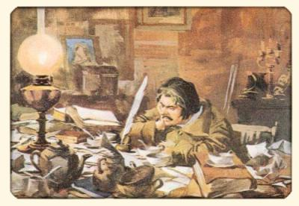
Balzac, au travail !
Dans Balzac en Pantoufles, Léon Golzan décrit :
« Après le dîner, nous allions ordinairement prendre le café sur la terrasse : le café de Balzac eût mérité de rester proverbial. Je ne crois pas que celui de Voltaire eût osé lui disputer la palme. Quelle couleur ! Quel arôme ! Il le faisait lui-même, ou du moins présidait-il toujours à la décoction. Décoction savante, subtile, divine, qui était à lui comme son génie.
Ce café se composait de trois sortes de grains : bourbon, martinique et moka. Le bourbon, il l’achetait rue du Mont-Blanc (Chaussée-d’Antin) ; le martinique, rue des Vieilles-Audriettes, chez un épicier qui ne doit pas avoir oublié sa glorieuse pratique ; le moka, dans le faubourg Saint-Germain, chez un épicier de la rue de l’Université ; par exemple, je ne sais plus trop lequel, quoique j’aie accompagné Balzac une ou deux fois dans ses voyages à la recherche du bon café. Ce n’était pas moins d’une demi-journée de courses à travers Paris. Mais un bon café vaut cela et même d’avantage. Le café de Balzac était donc, selon moi, la meilleure et la plus exquise des choses… »

